教材３－Ｅ－（１） 投影図

⑤ 『投影図』の解決のために

（立 面 図）

○ 立面図は から見た図で

○ 平面図は から見た図で

○ この投影図は、直方体、三角すい、三角柱、
（平 面 図）」
四角すいのどれでしょうか。

たしかめよう

次の投影図で示された立体の名称は直方体、三角すい、三角柱、円すい、球のうち、どれでしょうか。

  - ② ③

名称

教材３－Ｅ－（２） 投影図

⑤ 『投影図』の解決のために

（立 面 図）
○ 立面図は から見た図で

○ 平面図は から見た図で

○ この投影図は、直方体、三角すい、
三角柱、四角すいのどれでしょうか。
（平 面 図）

たしかめよう

次の投影図で示された立体の名称を書きなさい。

- ②
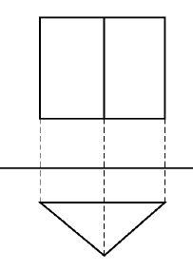
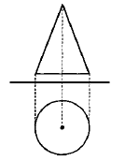

名称

教材３―Ｅ－（３） 投影図

③ 『投影図』の解決のために

立体を、正面から見た図と真上から見た図の２つを組み合わせて表すことがあり、
そのような図を投影図という。

○ 立面図は から見た図。
（立 面 図）

○ 平面図は から見た図。

この立体は、正面からは二等辺三角形、
（平 面 図）
真上からは対角線の入った長方形に見える
ので、

とわかる。

右の正三角柱は、正面からは中央に縦の線が入った
【図】

長方形 、真上からは 正三角形 に見える

ので、投影図は となる。

正面

【投影図】 ① ② ③ ④

たしかめよう

次の投影図で示された立体は何でしょうか。考えられる立体の名称をすべて答えなさい。

  - ② ③

名称

